常州市滨江中学化学组活动记录表
活动时间：2023年 3月10日
活动地点：龙虎塘中学
活动参与人员： 林丹 徐文佳 徐懿 刘兴业
情境回归生活 深化素养课堂
3月10日林丹老师在新北区龙虎塘中学开设了市级公开课《应用广泛的酸碱盐复习》。林老师以“拯救丁香”为主题，设计了三个教学环节。环节一：诊断病因，通过展示丁香的图片及实验探究，寻找丁香生长不佳的原因。环节二：对症下药，配制波尔多液治疗细菌引起的花斑病，利用熟石灰改良酸性土壤，使用草木灰给植物施钾肥。环节三：变化有理，让学生寻找本节课涉及到的八种物质之间的反应关系，构建酸碱盐之间的转化网络。
林老师设计了丰富的学生活动，如分组实验测定土壤浸出液的酸碱性、草木灰中碳酸钾的定性检验；小组讨论选择仪器测定草木灰中碳酸钾的质量分数、构建物质间的转化关系图等。本节课生生交流、师生交流充分，调动了学生学习化学的兴趣。
林老师的课堂教学基于生活情境在初三化学课堂的深度应用进行，基于新课标，选取学生熟悉的生活情境，构建酸碱盐的知识网络体系。从分类观、守恒观、转化观等化学观念的培养，模型认知、证据推理等科学思维的发展，科学探究能力的提升，绿色化学的可持续发展理念的树立等方面作出了有益的尝试。
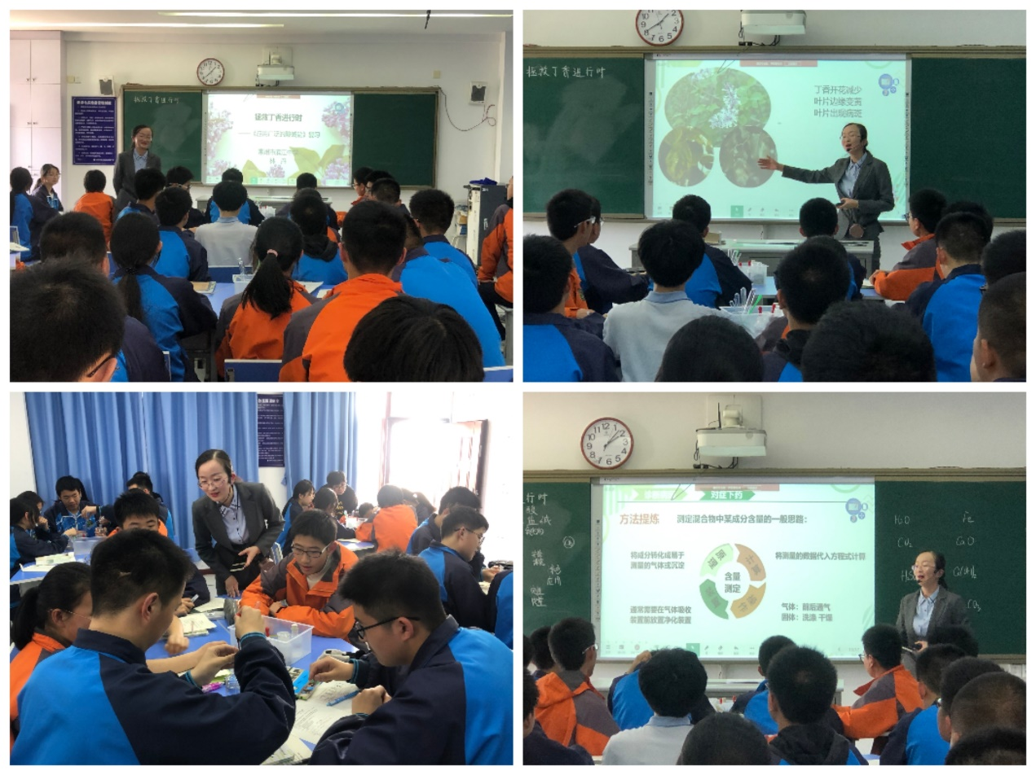

记录人：林丹
日期：2023年3月10日

